Информация для родителей
Готов ли ребенок к школе?
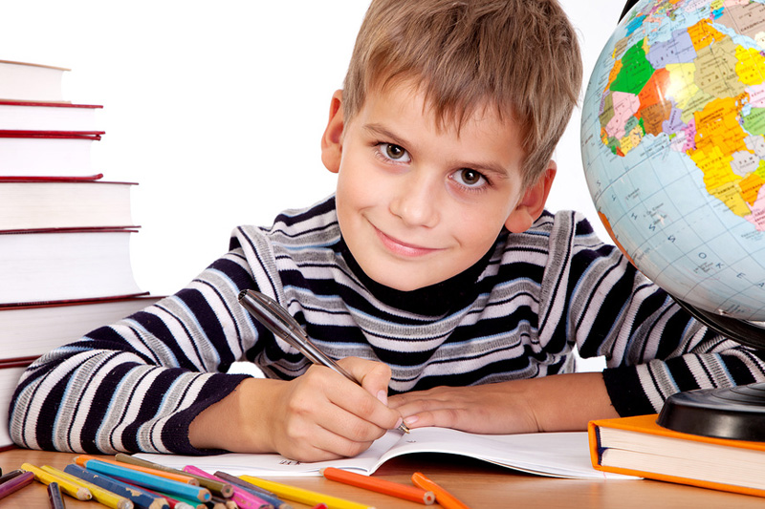

«Я скоро пойду в школу…» - обычно с гордостью говорят малыши. Они знают, чувствуют, что растут, меняются. Внимательно следят за их ростом и развитием родители, мучаясь в сомнениях: «Пора или нет идти в школу?» Кто сможет ответить на этот вопрос?
Многие считают, что главное условие готовности к школе – объем знаний, который должен иметь ребенок. Старания родителей при этом не знают меры, а возможности детей в расчет не принимаются. Такие родители, не научив ребенка застегивать пуговицы и завязывать шнурки, «запихивают» в него всевозможные сведения, не считаясь с возрастными особенностями. Представьте себе, что шестилетний малыш знает все созвездия нашей галактики, но не знает, на какой улице живет.
Другой выучил почти наизусть энциклопедический словарь, но совершенно не умеет общаться со сверстниками, боится их, неспособен даже в течение нескольких минут сосредоточиться на самой простой задаче.
Бывают случаи, когда высокое интеллектуальное развитие ребенка, еще не достигшего шестилетнего возраста, вводит в заблуждение и родителей, и педагогов: его принимают в школу, а дальше… первокласснику сложно спокойно сидеть во время урока, удерживать внимание на учебном материале, возможно, не всегда интересном, на выполнении инструкции учителя, данной всему классу сразу. В середине учебного года пропадает интерес к школе, дети жалуются на головную боль, усталость, на то, что в школе «трудно». Перестают усваивать программу по письму, не помнят, как пишутся многие буквы, пишут плохо, медленно, становятся раздражительными, иногда без всякой причины начинают плакать. В этом случае некоторые родители начинают волноваться, спрашивать учителей и психолога, не оставить ли им ребенка на второй год в первом классе, не найти ли срочно репетиторов и увеличить количество времени, проводимое первоклассником за учебой.
Почему так важно определить, готов ли ребенок к школе? У детей, не готовых к школьному обучению, труднее и длительнее проходит процесс адаптации, они менее работоспособны, а значит, быстрее утомляются, у них гораздо больше трудностей в обучении, которые уходят впоследствии далеко за рамки начальной школы. И, наконец, именно у этих детей значительно чаще, чем у сверстников, отмечаются отклонения в состоянии здоровья и ухудшение здоровья в процессе школьного обучения.
Готовность к школе определяется не только уровнем интеллекта. Важен не только объем тех сведений и знаний, которые имеет ребенок, но и их качество, степень осознанности, четкость представлений. Именно поэтому важнее не научить ребенка читать, а развивать речь, способность различать звуки, не учить писать, а создавать условия для развития моторики – и особенно движений руки и пальцев. Следует подчеркнуть необходимость развития способности слушать, понимать смысл прочитанного, умения пересказывать.
Важно научить ребенка соблюдать правила в игре, договариваться со сверстниками, брать на себя различные роли, учитывать в игре интересы других участников. Ведь роль ученика, школьника – на первых порах только новая игра для первоклассника. Игра с правилами (поведение на уроке и в переменку, выслушивания и выполнения инструкции учителя и соотнесения своих желаний с ситуацией.) Те дети, у которых игровая деятельность сформирована, обычно не испытывают потребности в переходе к новой ведущей деятельности – учебной. Ваш ребенок был в детском саду самым старшим (посещал подготовительную к школе группу) и вдруг, на перемене, в школьной столовой, в раздевалке, он оказывается в окружении огромного количества детей, которые значительно старше него.
Как не растеряться в такой ситуации, суметь правильно выстроить общение с учителем, сверстниками? Умеет ли ребенок общаться со сверстниками и взрослыми, легко ли вступает в контакт, не агрессивен ли, умеет ли находить выход из проблемных ситуаций общения, признает ли авторитет взрослых? При возникновении конфликта уступает сверстнику, предлагает известные ему конструктивные способы его решения или плачет, жалуется взрослым, дерется?
Всегда ли поведение регулируется представлениями о социально-желательных поступках и действиях (быть школьником, послушным, старательным, хорошо учиться, дружить и т.д.)? Может ли самостоятельно выполнять задания, переживает ли, если сам с ними не справляется?
Все эти вопросы не менее важная составляющая готовности вашего ребенка к школе. Чрезвычайно важна учебная мотивация (хочет ли идти в школу, понимает ли важность и необходимость учения, проявляет выраженный интерес к получению новых знаний). Поговорите с ребенком. Спросите, чего он ожидает от школы, хочет ли пойти учиться? Возможно, его ответ станет для вас поводом задуматься, попытаться изменить настрой ребенка, может быть, снять тревогу, подготовить его к некоторым сторонам школьной жизни.
Родителям ребенка с нарушением речи следует особое внимание уделить состоянию речевой готовности будущего первоклассника к школе. Все дети, посещающие логопедическую группу, научатся читать, строить предложения разных видов, составлять рассказы по картинке, серии картинок, небольшие сказки, находить слова с определенным звуком, место звука в слове, составлять предложения из 3-4 слов из букв разрезной азбуки, членить простые предложения на слова, членить слова на слоги (части), различать разные жанры художественной литературы: сказку, рассказ, стихотворение; самостоятельно, выразительно, последовательно передавать содержание небольших литературных текстов, драматизировать небольшие произведения. Это необходимый и обязательный минимум знаний и умений выпускника логопедической группы. Но этого недостаточно. Ребенок должен знать свое имя, фамилию, день рождения, состав семьи, профессии родителей, уметь рассказать о семейных праздниках, традициях.
Ему надо уметь различать по внешнему виду растения, распространенные в данной местности, иметь представление о сезонных явлениях природы, называть времена года, месяцы и дни недели, знать домашний адрес, быстро ориентироваться в составе чисел первого десятка, знать основные геометрические фигуры, цвета и оттенки, хорошо ориентироваться в пространстве (знать правую и левую руку, сторону листа, уметь рисовать и располагать предметы слева направо), ориентироваться и выполнять задания на листе бумаги в клетку. Достаточный словарный запас у ребенка будет сформирован только в том случае, когда ему постоянно дома читают книги, обсуждают прочитанное, беседуют, спрашивают и выслушивают ответы. Ребенок научится слушать и слышать художественный текст, эмоционально, активно реагировать на содержание литературных произведений, сопереживать, сочувствовать героям, отвечать на элементарные вопросы по содержанию текста и иллюстрации, выражать свое отношение к прочитанному, услышанному.
Еще один важный показатель школьной зрелости ребенка – его самооценка. В норме 6,7 – летнему ребенку свойственна слегка завышенная самооценка. Следовательно, если самооценка заниженная – ребенок не уверен в своих силах, заранее убежден, что не справится с трудностями, боится неудачи. Специальные исследования психологов показали, что результаты обучения зависят не только от того, способен ли ребенок выполнить поставленную перед ним задачу, сколько от того, уверен ли он в своей способности решить эту задачу.
Иногда, задав себе вопрос и начав искать ответ на него, мы делаем первый шаг по дороге к успеху. Помогите своему ребенку стать успешным учеником, подготовиться к школе, ведь по этому пути вам идти вместе с ним все долгие школьные годы.

